Министерство науки и высшего образования Российской Федерации

Федеральное государственное бюджетное образовательное

учреждение высшего образования

«СибирскИЙ государственнЫЙ Университет

геоСИСТЕМ И ТЕХНОЛОГИЙ»

(СГУГИТ)

ОТЧЕТ

# ЛАБОРАТОРНАЯ РАБОТА 3.

Циклы в языке Python

Выполнил обучающийся

группы ОЗИ-11

Козлов К.А.

Проверил

ассистент кафедры ПИиИС

Гришин Р. В.

Новосибирск – 2024

Цель работы: научиться устанавливать и выполнять настройку программного обеспечения.

Задачи работы:

1. Изучить:
   * этапы установки и настройки программного обеспечения;
   * среду программирования на языке Python.
2. Научиться:
   * устанавливать Python и дополнительные компоненты;
   * устанавливать и настраивать IDE;
   * настраивать основные элементы интерфейса;
   * создавать и сохранять первый проект;
   * оперировать понятиями "переменная", "значение переменной".

Номер варианта –7

Задание 1: Напишите программу, которая находит наибольшее число из списка, в котором элементы задаются пользователем, с использованием цикла for. Запрещено использовать max

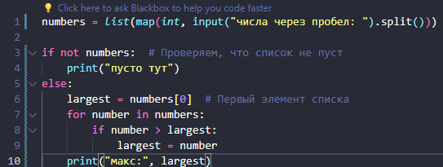

 

Задание 2: Напишите программу для вычисления значения выражения



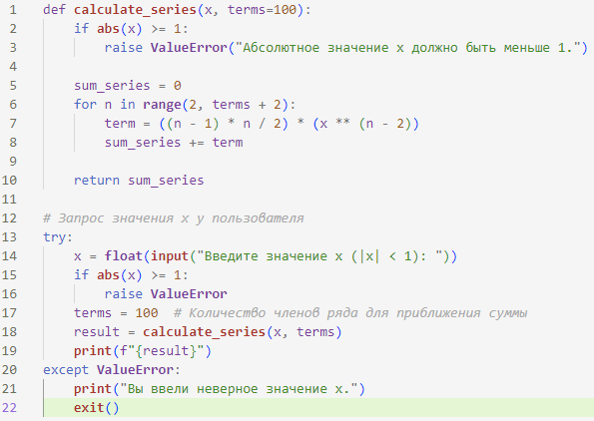



Задание 3: Напишите программу, которая находит сумму всех элементов матрицы, находящихся на главной диагонали. 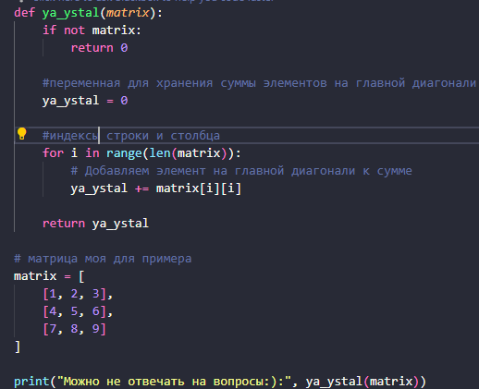



Контрольные вопросы

Вывод: